المحاضرة 16 ـ تابع تسوية حسابات المدينين.
تمرين (2):
فيما يلي بعض البيانات المستخرجة من دفاتر منشأة "العلى" في 30/12/33هـ:
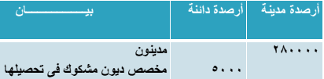
فإذا علمت أنه قد جرت العادة على تكوين مخصص الديون المشكوك في تحصيلها بنسبة 4% من رصيد المدينين.المطلوب:
أـ تقدير الديون المشكوك في تحصيلها في 30/12/33هـ ب- بيان الأثرعلى القوائم المالية المعدة والحسابات الختامية في نهاية السنة
الحل: مخصص الديون المشكوك فيها = 280,000 × 4% = 11,200 ريال.
الزيادة في قيمة المخصص = 11,200 – 5000 = 6,200 ريال.
اذن قيد التسوية:

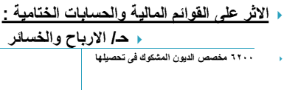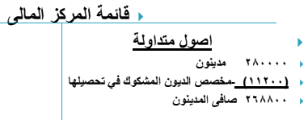
تمرين (3): فيما يلي بعض البيانات المستخرجة من دفاتر منشأة "الأمل" في 30/12/33هـ:
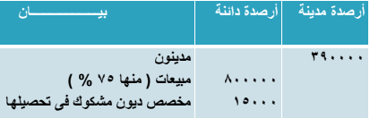
فإذا علمت أنه قد جرت العادة على تكوين مخصص الديون المشكوك في تحصيلها كما يلي:
ـ نسبة 6% من رصيد المدينين. ـ نسبة 2% من رصيد المبيعات الآجلة. المطلوب:
أـ اجراء قيود التسوية في 30/12/33هـ وفقاً للاحتمالين السابقين.
ب- بيان الأثر على القوائم المالية المعدة والحسابات الختامية في نهاية السنة.
الحل: الاحتمال الأول – كنسبة من رصيد المدينين:
مخصص الديون المشكوك فيها = 390,000 × 6% = 23,400 ريال.اذن الزيادة في المخصص = 23,400 – 15,000 = 8,400 ريال.
قيد التسوية:

الأثر على القوائم المالية والحسابات الختامية:
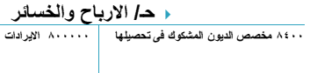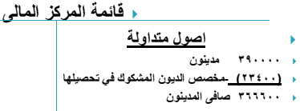
الاحتمال الثاني ـ كنسبة من المبيعات:
المبيعات الآجلة = 800,000 × 75% = 600,000 ريال.اذن الديون المشكوك فيها = 600,000 × 2% = 12,000 ريال.
قيد التسوية:

الأثر على القوائم المالية والحسابات الختامية:
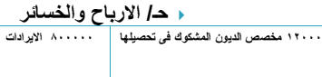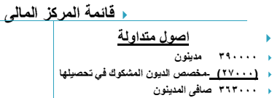
الديون المعدومة:
هي تلك الديون التي لا يوجد امل في تحصيلها بسبب افلاس المدين او سقوط الدين بالتقادم.
قيد اثبات اعدام الدين(وقت التيقن من عدم تحصيل الدين):

اقفال حـ/الديون المعدومة (في نهاية الفترة المالية):

تمرين (4):
فيما يلي بعض المعلومات المستخرجة من دفاتر مؤسسة الجريسي التجارية في 30/12/1433هـ:
12,000 ريال مخصص الديون المشكوك في تحصيلها ـ 10,000 ريال ديون معدومة خلال العام (في 25/9/1433هـ) ـ180,000 ريال المدينون فإذا علمت انه جرت عادة المنشأة على تقدير الديون المشكوك في تحصيلها بنسبة 4% من رصيد المدينين.
المطلوب:
1/ اجراء قيود اليومية اللازمة لإثبات الديون المعدومة واجراء التسوية لتكوين المخصص الجديد وكذلك قيد الإقفال في نهاية العام.
2/ تصوير حـ/ مخصص الديون المشكوك في تحصيلها في نهاية العام بعد اجراء التسوية.
3/ تصوير قائمة المركز المالي في نهاية الفترة.
الحل: أـ قيد اثبات اعدام الدين:

مخصص الديون المشكوك في تحصيلها = 180,000 × 4% = 7,200 ريال.
الرصيد الجديد (7,200 ريال) اقل من الرصيد القديم (12,000 ريال)
اذن يتم تخفيض الرصيد القديم بالفرق = 12,000 – 7,200 = 4,800 ريال.
ب- قيد التسوية:


ج- قيد الإقفال حـ/ الديون المعدومة:

د- تصوير حـ/ المخصص وتصوير قائمة المركز المالي:
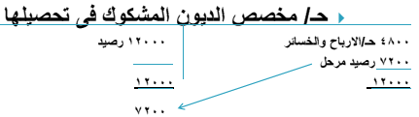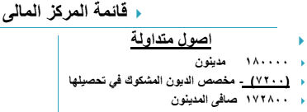
ملاحظة هامة:
عند معالجة الديون المعدومة يختلف حساب المخصص بحسب تاريخ اعدام الدين كما يلي:
1/ الإعدام اثناء السنة يتم حساب المخصص كنسبة من المدينين من رصد المدينين في تاريخ الجرد (أي كما هو) لأنه تم استنزال قيمة الديون المعدومة من رصيد المدينين عند حدوثها خلال العام.
2/ الإعدام اثناء الجرد (30/12) يتم تخفيض رصيد المدينين بقيمة الدين المعدوم قبل حساب قيمة مخصص الديون المشكوك في تحصيلها ذلك لأن الدين المعدوم لم يسبق خصمه من رصيد المدينين.
تمرين (5):
فيما يلي بعض المعلومات المستخرجة من دفاتر منشأة التوفيق التجارية في 30/12/1433هـ:
5000 ريال مخصص الديون المشكوك في تحصيلها. 7000 ريال ديون معدومة خلال العام. 152,000 ريال المدينون.
فإذا علمت أن:
ـ ثبت افلاس احد المدينين عند الجرد وكان رصيد حسابه 2000 ريال.
ـ تتبع المنشأة سياسة تكوين مخصص للديون المشكوك في تحصيلها بنسبة 5% من رصيد المدينين.
المطلوب:
1/ اجراء قيود اليومية اللازمة لإثبات الديون المعدومة عند الجرد واجراء قيد التسوية لتكوين المخصص الجديد وكذلك قيد الإقفال في نهاية العام.
2/ تصوير حـ/ مخصص الديون المشكوك في تحصيلها في نهاية العام بعد اجراء التسوية.
3/ تصوير قائمة المركز المالي في نهاية العام.
الحل: أـ قيد اثبات الديون المعدومة:

رصيد المدينين بعد اعدام الدين = 152,000 – 2000= 150,000
رصيد الديون المشكوك في تحصيلها = 150,000 × 5% = 7,500
الرصيد القديم = 5000
يتم عمل قيد التسوية بالفرق لزيادة قيمة المخصص كما يلي:
ب- قيد التسوية:


ج- قيد اقفال حـ/ الديون المعدومة:


د- تصوير حـ/ المخصص وتصوير قائمة المركز المالي:
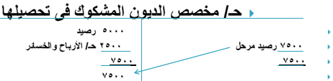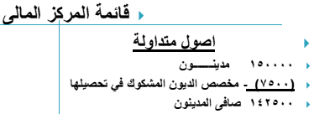

So0onA

